МИНИСТЕРСТВО ОБРАЗОВАНИЯ РЕСПУБЛИКИ БЕЛАРУСЬ  
Учреждение образования «БЕЛОРУССКИЙ ГОСУДАРСТВЕННЫЙ   
ТЕХНОЛОГИЧЕСКИЙ УНИВЕРСИТЕТ»

Факультет Информационных технологий

Кафедра Информационных систем и технологий

Специальность 6-05-0612-01 Программная инженерия

**ПОЯСНИТЕЛЬНАЯ ЗАПИСКА КУРСОВОГО ПРОЕКТА**

по дисциплине «Компьютерные языки разметки»

Тема: Интернет-магазин «Компьютерной техники»

**Исполнитель**

студент 1 курса 6 группы ______________ Н.В.Мирон

подпись, дата

**Руководитель**

старший преподаватель ______________ Е.В. Барковский

должность, учен. степень, ученое звание подпись, дата

Допущен(а) к защите __________________________________ _______________

__________________________________ _______________

__________________________________ _______________

дата, подпись

Курсовой проект защищен с оценкой

Руководитель ____________ _________ Е. В. Барковский

Подпись дата инициалы и фамилия

Минск 2024

**Содержание**

Введение 3

1 Постановка задачи 4

1.1 Обзор аналогичных решений 4

1.1.1 Аналог «x-core» 4

1.1.2 Аналог «itmarket» 5

1.2 Техническое задание 5

1.3 Выбор средств реализации программного продукта 6

1.4 Вывод 6

2 Проектирование страниц веб-сайта 7

2.1 Выбор способа верстки 7

2.2 Выбор стилевого оформления 7

2.3 Выбор шрифтового оформления 7

2.4 Разработка логотипа 7

2.5 Разработка пользовательских элементов 8

2.6 Разработка спецэффектов 9

2.7 Выводы 9

3 Реализация структуры веб-сайта 10

3.1 Структура HTML-документа 10

3.2 Добавление таблиц стилей SCSS и CSS 11

3.3 Использование стандартов XML (SVG) 11

3.4 Выводы 13

4 Тестирование веб-сайта 14

4.1 Адаптивный дизайн веб-сайта 14

4.2 Кроссбраузерность веб-сайта 17

4.3 Руководство пользователя 18

4.5 Выводы 19

Заключение 20

Список использованных источников 21

Приложение А. Прототипы веб-страниц 22

Приложение Б. Макет структуры веб-сайта 25

Приложение В Листинг HTML документа 28

Приложение Г Листинг SCSS и CSS 37

Приложение Д Листинг XML-файлов 39

Приложение Е Листинг SVG 41

Приложение Ж Листинг JavaScript 42

Введение

В современном цифровом мире интернет-магазины компьютерной техники играют ключевую роль, обеспечивая потребителей доступом к широкому ассортименту продукции, начиная от персональных компьютеров и ноутбуков, и заканчивая аксессуарами и комплектующими. Эти магазины не только предоставляют возможность приобрести технику в удобное время, но и часто являются центром экспертной информации о последних технологических тенденциях и инновациях в области компьютеров.

Интернет-магазины компьютерной техники предлагают покупателям уникальную возможность исследовать различные модели, сравнивать их характеристики, читать отзывы других пользователей и получать профессиональные консультации от экспертов в области информационных технологий. Благодаря удобному интерфейсу и разнообразным услугам, таким как доставка на дом, гарантийное обслуживание и техническая поддержка, интернет-магазины создают комфортные условия для покупки компьютерной техники как опытными пользователями, так и новичками.

Целью курсового проекта является создание веб-сайта по выбранной теме с применением языка разметки гипертекста, каскадных таблиц стилей, используя препроцессор Sass, Java Script для придания сайту интерактивности, элементов SVG, использование XML для хранения данных и свойства flexbox. Проект помогает закрепить полученные знания в области адаптивной вёрстки сайтов, добавления элементов для взаимодействия с пользователем.

Задачи на курсовой проект:

1) создание макета веб-сайта

2) создание прототипов веб-страниц

3) создание адаптивного дизайна

4) проверка работы веб-сайта на различных устройствах

1 Постановка задачи

1.1 Обзор аналогичных решений

Анализ аналогичных веб-сайтов играет ключевую роль в процессе разработки собственного сайта. Он помогает понять общие тренды и элементы дизайна в выбранной тематике, изучить структуру и методы верстки. В данном исследовании мы рассмотрим следующие веб-ресурсы:

–https://x-core.by[1]

–https://itmarket.by[2]

При анализе веб-сайтов учитывались следующие аспекты: организация контента и структура сайта, включая размещение информации; использование стандартных элементов дизайна, таких как шапка (хедер), подвал (футер) и другие; оценка преимуществ и недостатков сайта с точки зрения удобства использования для пользователей; выявление интересных решений и функциональных возможностей.

1.1.1 Аналог «x-core»

Веб-сайт «x-core» является веб-сайтом интернет-магазина по продаже электроники.

На главной странице, представленной на рисунке 1.1, в хедере размещено удобное навигационное меню, а в самой главной части пользователь может осуществлять поиск по названию или воспользоваться каталогом.

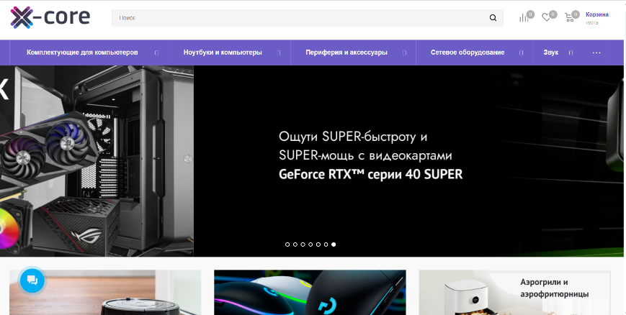 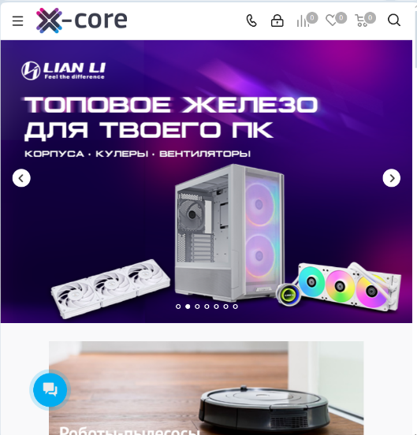

а б

а – десктопная версия, б – мобильная версия

Рисунок 1.1 – Главная страница «x-core»

На главной странице сайта удобное меню, которое помогает пользователю удобно находить нужные ему товары. Также в левом нижнем углу доступ к связи с консультантом, что может быть очень удобно для некоторых, если ты не можешь определиться. Недостатков не обнаружено.

1.1.2 Аналог «itmarket»

Веб-сайт «itmarket» является полноценным электронным каталогом компьютерных комплектующих, который содержит базу комплектующих для персонального компьютера. Хедер выполнен в стиле футера, что неудобно. В футере находится контактная информация, ссылки на социальные сети.

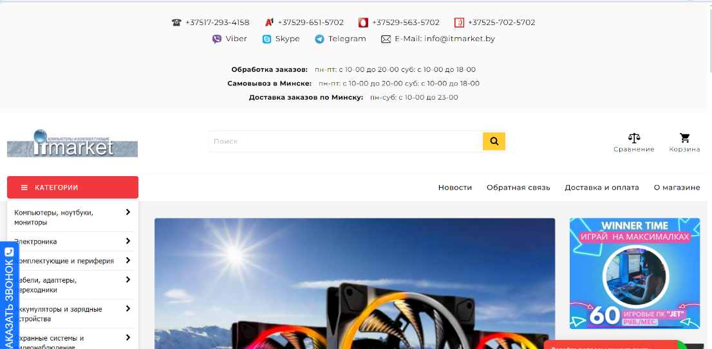

Рисунок 1.2 – хедер сайта «itmarket»

1.2 Техническое задание

Веб-сайт «mirit» является средством для поиска требуемых комплектующих для персонального компьютера в интернете.

Главной целью разрабатываемого веб-сайта является предоставления современных комплектующих для людей. На веб-сайте должна быть только полезная информация. Веб-сайт должен иметь дизайн, чтобы пользователю было удобно им пользоваться.

Было решено сделать 3 страницы: «Главная», «Услуги», «Каталог»

Для привлечения потенциальных клиентов главная задача сделать удобный интерактивный веб-сайт с актуальной информацией о компьютерах.

Основными задачами веб-сайта являются:

* предоставление навигационного меню;
* предоставление контактной информации;
* предоставление информации о каталоге компьютеров;
* предоставление информации о услугах;

На главной странице будет размещено приветствие клиента и картинки с пояснением того, что размещено на сайте.

На странице «Услуги» будет размещена краткая информация о компании и услуг «mirit».

На странице «Каталог» пользователь сможет найти персональные компьютеры на любой вкус и бюджет.

В верхней части веб-страницы будет размещен логотип и навигационное меню.

Футер будет содержать контактную информацию, режим работы, а также ссылки на социальные сети.

На мобильных устройствах (ширина до 768px) страница будет адаптироваться под ширину устройства. Для планшетных устройств (ширина до 1000px) страница так же будет адаптирована. Начиная с ширины 1000px будет версия для компьютеров.

По окончанию работы должен быть следующий результат: веб-сайт должен обладать адаптивностью и кроссбраузерностью, должны быть сделаны прототип и макет страниц.

1.3 Выбор средств реализации программного продукта

Для реализации использовались следующие языки: HTML, CSS/SСSS, XML.

Структура веб-сайта сделана с помощью языка разметки HTML, дизайн веб-сайта оформлен с помощью CSS/SCSS. В XML формате хранятся данные о персональных компьютерах.

Курсовой проект выполняется в редакторе кода Visual Studio Code. VS Code значительно упрощает разработку, тестирование продукта, а также предоставляют разработчику большой функционал и дополнительные расширения.

1.4 Вывод

В процессе рассмотрения аналогичных проектов в разделе «Постановка задачи» были выявлены главные недостатки и достоинства каждого из них. В дальнейшем это поможет в создании качественного сайта. Была установлена цель для создания желаемой веб-страницы. Были определены требуемые языки и инструменты для работы. Были проанализированы особенности языков разметки и дополнительные средства редактора кода. Упомянутые выше пункты помогут и значительно ускорят разработку проекта.

2 Проектирование страниц веб-сайта

2.1 Выбор способа верстки

Для организации размещения элементов на веб-странице активно используются техники flexbox, резиновая верстка и медиа-запросы. Эти методы обеспечивают удобное управление расположением элементов и их адаптивность к изменениям размеров экрана. Они предоставляют эффективные средства для создания гибкого дизайна, который легко адаптируется под разные разрешения экранов. Такие подходы упрощают настройку элементов и считаются оптимальным выбором для достижения заданных целей в дизайне веб-страниц. В соответствии с выбором способа верстки были разработаны прототипы страниц веб-сайта, представленные в приложении А.

2.2 Выбор стилевого оформления

В процессе разработки веб-сайта было принято решение о применении яркого и броского дизайна. Но нельзя делать сайт непонятным и сложным для пользователя. Веб-сайт должен иметь только полезную информацию. Основной контент сайта расположен на странице каталога. Цветовой гаммой является совокупность белых и бежевых цветов. Преобладающие цвета: белый(#FFFFFF), чёрный(#000000).

2.3 Выбор шрифтового оформления

Основным шрифтом является “Century Gothic”. Значение font-weight в большинстве случаев был выбран 400, но для выделения текста используется значение 700. Данный шрифт поддерживает кириллицу и латиницу.

Размер шрифта будет подстраиваться под ширину экрана, где-то будут использоваться такие единицы измерения как px, а в отдельных блоках будет использоваться rem и em.

На данном этапе также были разработаны макеты страниц, которые представлены в Приложении Б.

2.4 Разработка логотипа

Разработка логотипа производилась в программе Figma и была сохранена в формате SVG с помощью Adobe Illustrarot. Формат SVG используется для того, чтобы масштабировать изображение без потери качества. Логотип изображён на рисунке 2.1.



Рисунок 2.1 – Логотип веб-сайта

Логотипом сайта является название сайта.

2.5 Разработка пользовательских элементов

Для того, чтобы сайт был более привлекательный и придать ему интерактивности, нужно качественно оформить пользовательские элементы. Ведь они предназначены непосредственно для использования посетителей сайта.

Навигация – ключевой критерий удобства веб-сайта. Представляет собой набор специальных приемов, методов и элементов, дающих возможность посетителям перемещаться между различными страницами ресурса

Навигационное меню представлено на рисунке 2.2.



Рисунок 2.2 – Навигационное меню

Так же на странице содержащую информацию о товаре или же на странице корзины предоставлен блок, предлагающий пользователю рассмотреть покупку дополнительного товара.

Блок дополнительных товаров представлен на рисунке 2.3:

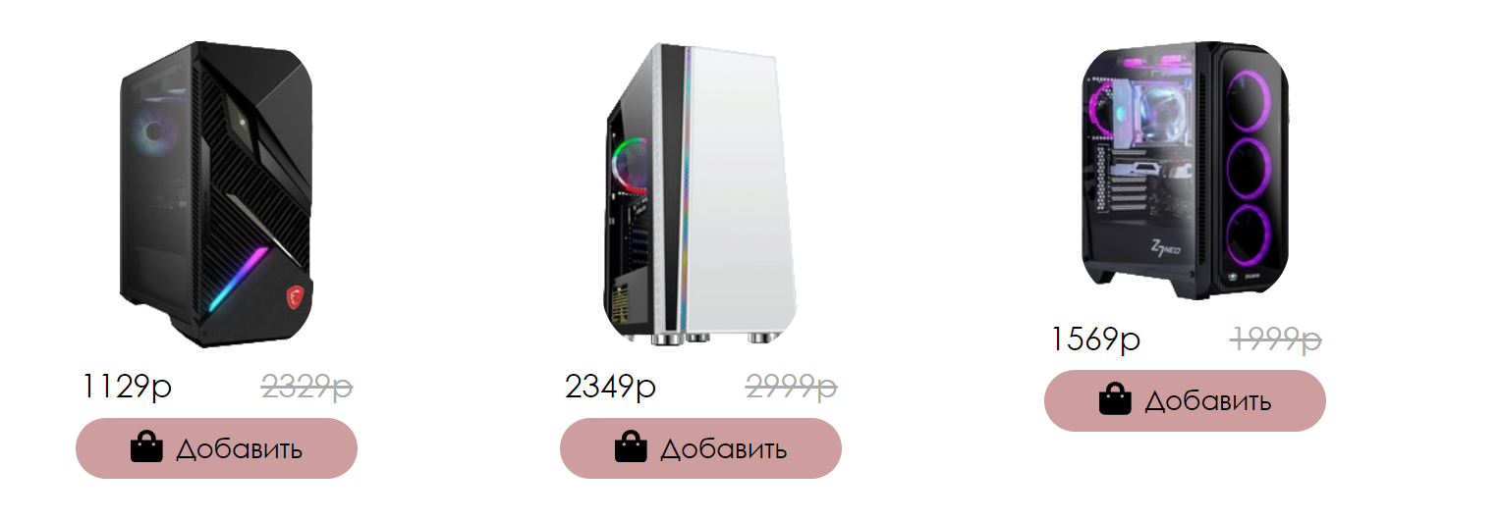

Рисунок 2.3 – Блок дополнительных товаров

Пользовательские элементы поспособствуют комфортному использованию сайта, а также произведут хорошее впечатление для посетителя.

2.6 Разработка спецэффектов

На сайте будут присутствовать различные динамические эффекты и анимации, которые придадут сайту интерактивность и сделают его более привлекательным для пользователя.

Будет присутствовать анимация выделения выбранного элемента меню, путем изменения его цвета, при наведении курсора, для лучшего ориентирования пользователя. При выборе определенной категории будет реализовано плавное перемещение в нужное место страницы.

Будет присутствовать анимация выделения кнопок и ссылок, путем изменения их цвета, при наведении на них курсора.

Также будет присутствовать анимация увеличения текста навигационного меню для лучшего ориентирования и плавное появление гамбургерного меню для интерактивности пользователя с навигацией.

2.7 Выводы

В ходе данной главы была определена структура веб-сайта и составлен макет в Figma с переходами между страницами. Выбрано единое цветовое и шрифтовое оформления веб-сайта для удобства просмотра пользователем. Исходя из целей разработать адаптивный веб-сайт был выбран способ верстки. Разработан логотип и настроены необходимые для приятного восприятия веб-сайта спецэффекты и анимации.

3 Реализация структуры веб-сайта

3.1 Структура HTML-документа

Структура HTML-документа определяет базовый «скелет» для будущего веб-сайта. Код выполнен по стандарту HTML5.

Структура тела документа состоит из семантических тегов header, nav, section, main, figure и footer. Эти теги, которые предназначены для того, чтобы компьютерные программы (поисковые системы, сборщики информации, речевые браузеры и т.д.) понимали, какой тип информации заложен в данных тегах.

Структура тела документа состоит из семантических тегов header, nav, main, section и footer. Это теги, которые предназначены для того, чтобы компьютерные программы (поисковые системы, сборщики информации, речевые браузеры и т.д.) понимали, какой тип информации заложен в данных тегах.

|  |
| --- |
| <!DOCTYPE html>  <html lang=”eu”>  <head>  <link rel=”stylesheet” href=”./styles/style.css”>  <meta charset=”UTF-8”>  <meta http-equiv=”X-UA-Compatible” content=”IE-edge”>  <meta name=”viewport” content=”width=device-width,initial-scale=1.0”>  <tittle>MirIt</tittle>  </head>  <body>  <nav>…</nav>  <main>…</main>  <section>…</section>  <footer>…</footer>  </body>  </html> |

Листинг 3.1 – Структура главной страницы.

В теге nav располагается навигационное меню, которые содержат ссылки на остальные разделы сайта. В теге section находятся основные блоки страницы, которые могут использоваться на других страницах. Тег main заключает в себе главную информацию страницы. В теге figure находятся SVG или PNG изображения, подключенные с помощью тегов svg и img соответственно. В теге footer находятся дополнительные ссылки на другие страницы, а так же блок контактов с ссылками на различные социальные сети.

3.2 Добавление таблиц стилей SCSS и CSS

Для добавления таблиц стилей использовался CSS3, а для упрощения этой задачи использовался Sass.

Для компиляции SCSS файлов использовался плагин Live Sass Compiler для Visual Studio Code. После установки плагина и его запуска, для компиляции нужно лишь сохранить Sass или SCSS файл, после чего мы получим CSS файл, который уже можно подключить к html-странице. Листинг использования SCSS представлен в приложении Д.

Были прописаны различные стили , например, для цвета (листинг 3.1), для импорта одного файла внутрь другого (листинг 3.2).

|  |
| --- |
| $biege: #CE9D9D;  $lightbiege: #FAE3E3;  $darkbiege: #9B7F7F;  $white: #fff; |

Листинг 3.2 – Пример использования переменных

|  |
| --- |
| @import './fonts.scss';  @import './vars.scss';  @import './nav.scss';  @import './dailyOffers.scss';  @import './footer.scss'; |

Листинг 3.3 – Пример использования импортов

В данной структуре используется внешнее подключение таблиц стилей через тег link, так как это самый  удобный способ определения стилей и правил для веб-сайта. Стили хранятся в отдельном файле, который может быть использован для любых веб-страниц.

3.3 Использование стандартов XML (SVG)

Для хранения информации в блоках был выбран формат XML.

Одним из главных преимуществ XML является его расширяемость и гибкость. XML позволяет определять собственные теги и атрибуты для описания данных, что позволяет адаптировать формат данных под конкретные нужды.

Кроме того, XML обеспечивает надежность и безопасность при передаче данных, так как он может быть защищен с помощью различных технологий шифрования и цифровой подписи.

|  |
| --- |
| <?xml version="1.0" encoding="UTF-8"?>  <catalog>      <categories>          <category name="ForGamers" count="6">              <technique name="PcForGamers1" price="1139"></technique>              <technique name="PcForGamers2" price="1249"></technique>              <technique name="PcForGamers3" price="1839"></technique>              <technique name="PcForGamers4" price="1349"></technique>              <technique name="PcForGamers5" price="1439"></technique>              <technique name="PcForGamers6" price="3229"></technique>          </category> |

Листинг 3.4 – пример использования XML.

В проекте XML был использован для хранения данных о товарах и, в случае необходимости, расширения для отображения новых позиций на сайте. Листинг предоставлен в приложении Д.

SVG (Scalable Vector Graphics — масштабируемая векторная графика) – язык разметки расширенный из XML для описания двухмерной векторной графики.

Основные преимущества SVG:

* SVG не теряет в качестве при масштабировании;
* при использовании SVG сокращается количество обращений к серверу, соответственно увеличивается скорость загрузки сайта;
* Объекты SVG весят намного меньше растровых.

Примером использования SVG на сайте является логотип (см. рисунок 2.1). Также примеров является значки корзины, поиска, социальных сетей.

Значок поиска представлен на рисунке 3.3.



Рисунок 3.1 – Значок поиска

Листинг предоставлен в приложении Д.

|  |
| --- |
| <svg version="1.0"class="white" xmlns="http://www.w3.org/2000/svg"   width="150px" height="150px" viewBox="0 0 500.000000 500.000000"   preserveAspectRatio="xMidYMid meet">  <g transform="translate(0.000000,500.000000) scale(0.100000,-0.100000)"  fill="#000000" stroke="none">  <path d="M940 2721 l0 -281 60 0 60 0 2 168 3 167 65 -95 65 -95 45 0 44 0 66 94 65 94 5 -164 5 -164 58 -3 57 -3 0 281 0 280 -49 0 -49 0 -98 -144 c-63  -92 -103 -141 -109 -135 -5 5 -50 69 -101 142 l-91 132 -52 3 -51 3 0 -280z"/><path d="M1852 2723 l3 -278 58 -3 57 -3 0 281 0 280 -60 0 -60 0 2 -277z"/><path d="M2280 2720 l0 -281 58 3 57 3 3 88 3 88 42 -3 c41 -3 43 -5 93 -88 l50 -85 67 -3 c37 -2 67 1 67 5 0 4 -23 47 -51 96 l-52 89 33 26 c100 78 90 246 -18 310 -45 26 -54 27 -199 30 l-153 4 0 -282z m274 159 c35 -16 52 -69 34 -106 -18 -38 -53 -53 -125 -53 l-63 0 0 85 0 85 65 0 c35 0 75 -5 89 -11z"/> <path d="M2780 2885 l0 -95 525 0 525 0 0 95 0 95 -525 0 -525 0 0 -95z"/> <path d="M2860 2340 l0 -280 60 0 60 0 0 280 0 280 -60 0 -60 0 0 -280z"/> <path d="M3250 2560 l0 -60 85 0 85 0 2 -217 3 -218 60 0 60 0 -3 164 c-2 91 -1 189 3 218 l6 53 85 0 84 0 0 60 0 60 -235 0 -235 0 0 -60z"/> <path d="M900 2150 l0 -90 905 0 905 0 0 90 0 90 -905 0 -905 0 0 -90z"/> </g> </svg> |

Листинг 3.5 – Пример использования SVG для создания логотипа.

3.4 Выводы

На данном этапе была реализована структура HTML, созданы таблицы стилей CSS/Sсss. Было показано использование стандартов XML и SVG. Было определено стилевое оформление веб-сайта, созданы анимации, а также веб-сайт был подготовлен к тестированию.

4 Тестирование веб-сайта

4.1 Адаптивный дизайн веб-сайта

С каждым днем все больше и больше пользователей посещают сайты при помощи мобильных устройств. Поэтому адаптация веб-сайта под маленькие экраны – актуальная задача и для курсового проекта. Для адаптивности была использована flex и grid верстка, а также медиа-запросы.

Вид страницы компьютерной версии представлен на рисунке 4.1.

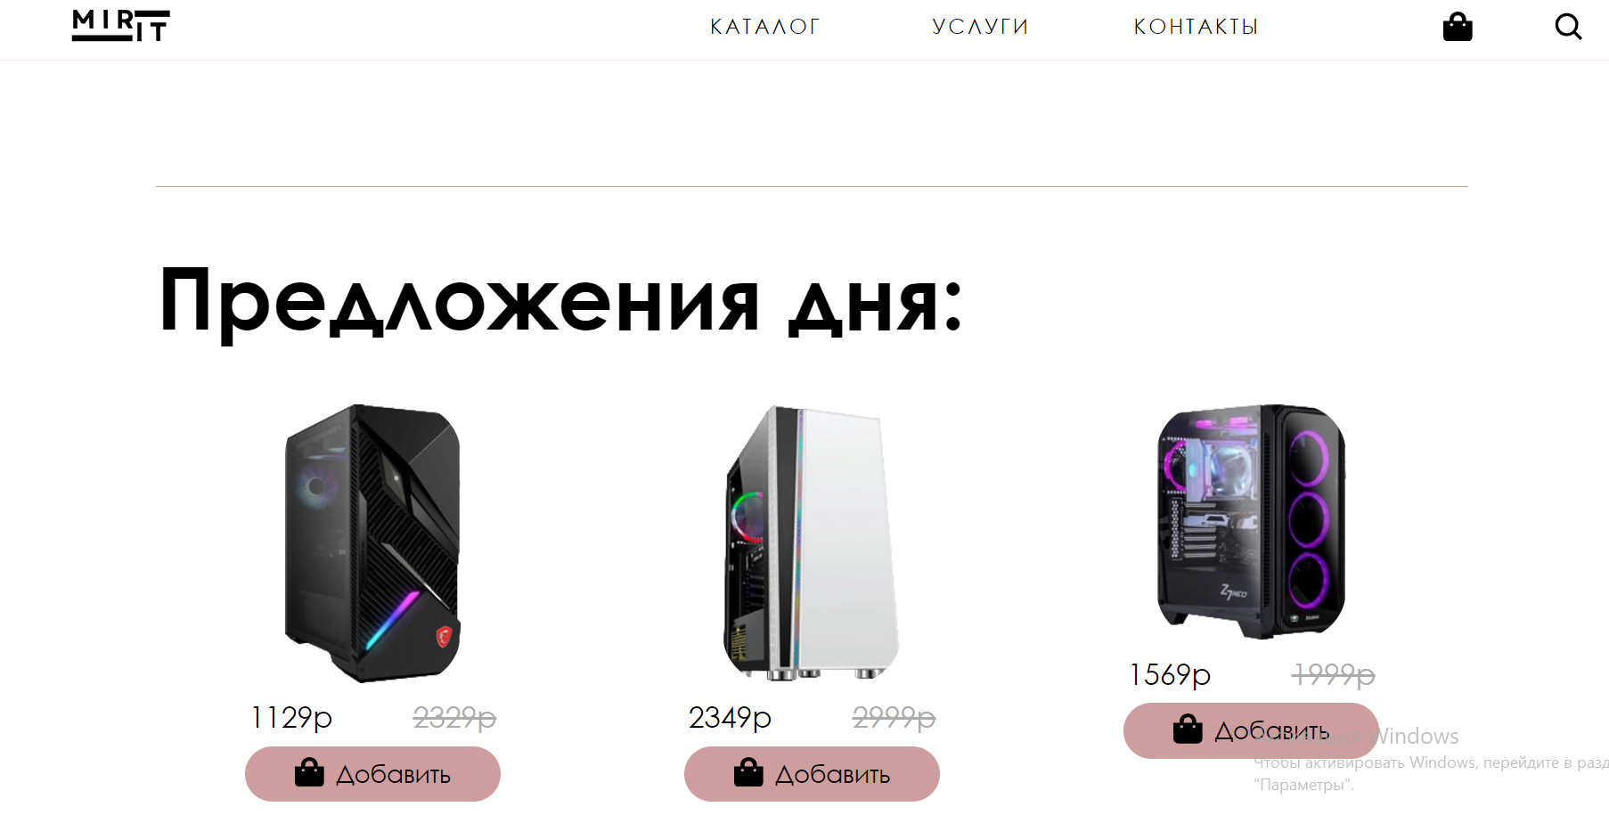

Рисунок 4.1 – Вид страницы компьютерной версии

Для достижения этой задачи были использованы Flex-box и Grid системы верстки, а также размеры, указанные в процентах.

Шапка веб-сайта и основные блоки с информацией были реализованы при помощи flex-верстки. Медиа-запросы использовались для перемещения элементов основной части страницы при размерах мобильной версии. С помощью grid-верстки была создана разметка основного контента на странице.

Также были использованы другие технологии для улучшения адаптивности веб-сайта. Например, для обеспечения правильного отображения контента на экранах с высоким разрешением была применена технология векторной графики SVG.

Для обеспечения более удобного и интуитивно понятного интерфейса, были применены различные элементы анимации и интерактивности, такие как hover-эффекты.

Вид страницы для планшетных устройств представлен на рисунке 4.2.

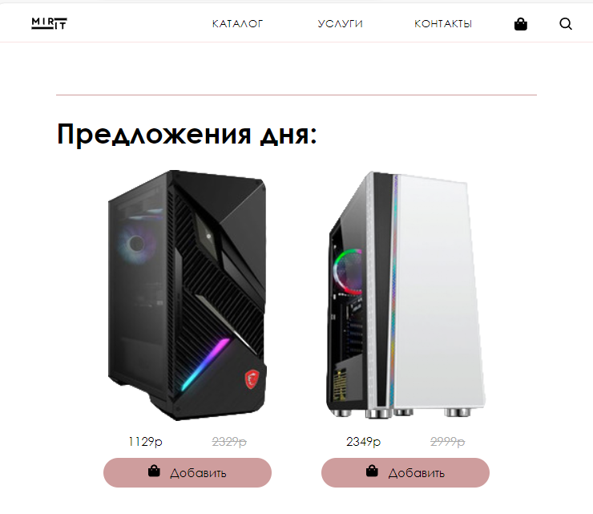

Рисунок 4.2 – Вид страницы для планшетных устройств

Там, где этого было недостаточно, использовались медиазапросы. В каждом были указаны брейкпоинты, которые указывают браузеру какие стили необходимо добавлять в зависимости от разрешения экрана. Были использованы брейкпоинты под большинство типов устройств, таких как ПК, ноутбуки, планшеты и телефоны, со значениями 1400px, 1024px, 768px и 480px соответственно.

Вид страницы для мобильных устройств представлен на рисунке 4.3.

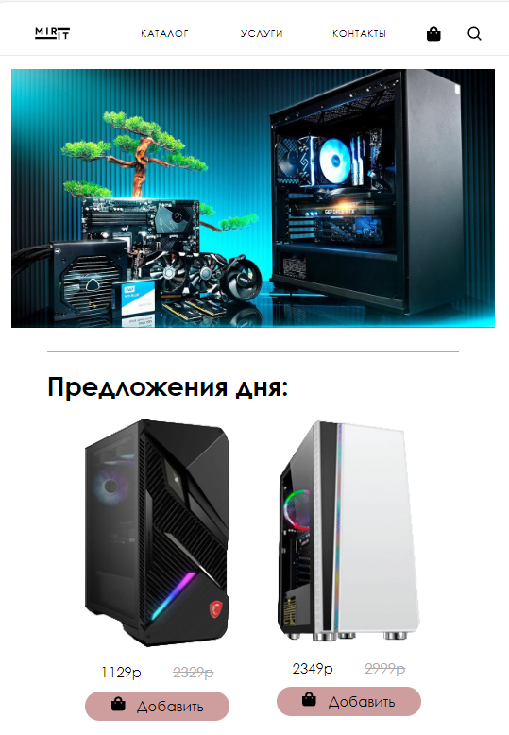

Рисунок 4.3 – Вид страницы для мобильных устройств

В итоге сайт отлично адаптируется под все виды устройств, что гарантирует полноценный охват аудитории.

4.2 Кроссбраузерность веб-сайта

Кроссбраузерность – свойство веб-сайта отображаться и функционировать во всех часто используемых браузерах идентично. Под идентичностью функционирования подразумевается: отсутствие некорректной работы, ошибок в верстке и способность отображать материал с одинаковой степенью читабельности.

Вид страницы в браузере Google Chrome представлен на рисунке 4.4.

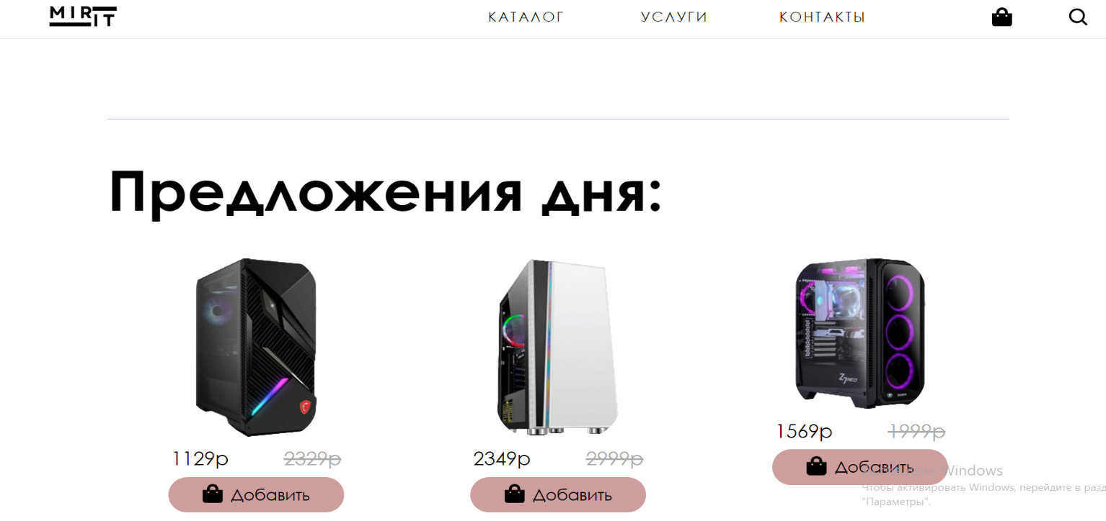

Рисунок 4.4 – Вид страницы в браузере Google Chrome

Любой современный браузер применяет собственные алгоритмы обработки исходного HTML и CSS кода. В связи с этим разработчики ресурсов встречаются с проблемами совместимости сайта с тем или иным браузером.

Вид страницы в браузере Opera представлен на рисунке 4.5.

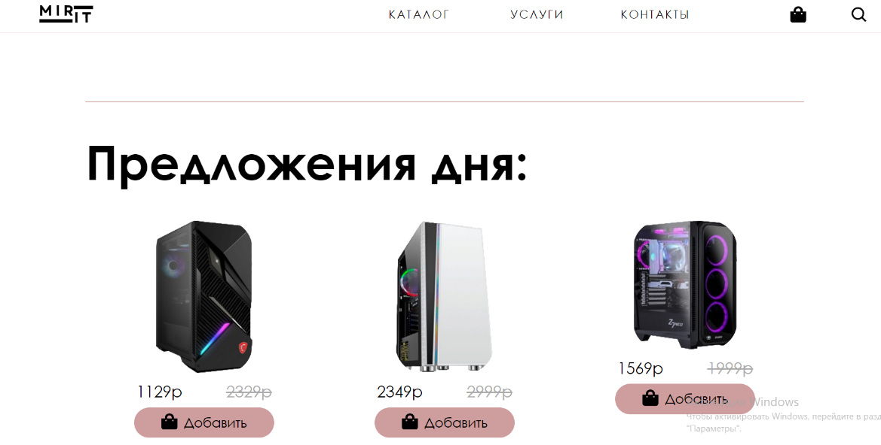

Рисунок 4.5 – Вид страницы в браузере Opera

У каждого браузера есть свои встроенные, экспериментальные или нестандартные свойства и для того, чтобы они корректно работали было принято решения о внедрении вендорных префиксов. Они были автоматически прописаны после компиляции Sass, что очень сильно упростило работу.

Вид страницы в браузере Firefox представлен на рисунке 4.6.



Рисунок 4.6 – Вид страницы в браузере Firefox

Весь HTML, CSS, XML, Sass код был протестирован с помощью Git Super Linter, который автоматически проверяет код на соответствие стандартам и выдает сообщения об ошибках и предупреждениях. Результат представлен на рисунке 4.9.



Рисунок 4.7 – Результат тестирования с помощью онлайн-сервиса linter

После написания основной структуры страницы на HTML и внешнего стилевого оформления настала очередь тестирования. Веб-сайт был открыт при помощи различных браузеров. Никаких серьёзных ошибок выявлено не было.

4.3 Руководство пользователя

На главной странице пользователь может ознакомиться с контактной информацией магазина, посмотреть дневные предложения.

Для перехода между страницами используется навигационное меню (см. рисунок 2.2). Чтобы вернуться главную страницу, нужно нажать на логотип.

Во вкладке “Каталог” находятся все категории товаров с их изображениями и ценой. Для полной информации о товаре нужно выбрать его, нажав на изображение товара, где вы сможете выбрать количество и положить товар в корзину.

Кнопка “Услуги” перенесет вас на подробную информацию о сайте, где можно изучить информацию про доставку и преимущество этого магазина.

Кнопка “Контакты” направит вас вниз страницы на футер, где находится блок с ссылками на другие страницы с категориями, а также контактная информация с ссылками на соц. сети.

Правее значка корзины находится значок поиска.

4.5 Выводы

На данном этапе веб-сайт был протестирован при использовании устройств с разными разрешениями экрана, а также веб-сайт был протестирован во всех популярных браузерах. Также было добавлено руководство пользователя. По итогу выполнения данного этапа для веб-сайта был разработан адаптивный дизайн и кроссбраузерность. Удобные панели навигации помогают пользователям ориентироваться по сайту. Лишних элементов нет, что упрощает пользование сайтом. При пользовании сайтом при помощи мобильного устройства некоторые элементы меняют свое положение, для более удобного пользования.

Заключение

Целью курсового проекта была разработка интернет магазина компьютерной техники. Который предоставляет информацию о товаре и возможность его покупки. Цель состояла в том, чтобы предоставить потенциальному покупателю удобный функционал для выбора товара, что в перспективе повысит продажи.

Для создания макета веб-страницы были исследованы схожие проекты, в ходе чего были подчёркнуты главные недостатки и достоинства каждого из них.

Была подготовлена среда разработки Visual Studio Code для комфортного и ускоренного написания кода для веб-страниц. А именно выбор необходимых плагинов.

По итогам реализации веб-сайта, было принято решение о тестировании веб-сайта. В результате тестирования не было обнаружено никаких серьёзных ошибок.

Реализация важных элементов страницы представлены в приложениях. Которые дают общую информацию о проекте.

Результатом курсового проекта стал готовый к работе веб-сайт, в котором размещена информация о магазине «MirIt». В дальнейшем разработанный веб-сайт можно будет использовать в реальной жизни. Так же возможно расширение списка предоставляемых услуг. Веб-сайт прост в использовании и не требовательный к хорошему интернету и высокой производительности устройства.

В пояснительной записке описана реализация поставленных в рамках курсового проекта ряда задач:

* проанализировать существующие языки разметки, инструменты и библиотеки для создания веб-сайта;
* разработать макет и прототип сайта;
* разработать структуру веб-сайта;
* наполнить сайт информацией по теме;
* протестировать веб-сайт;
* разработать руководство пользователя.

Таким образом была полностью достигнута поставленная цель по разработке веб-сайта, были учтены все требования, все задачи курсового проекта выполнены. Курсовой проект был выложен на GitHub.[6]

Список использованных источников

1 . X - CORE [Электронный ресурс] – Режим доступа: https://x-core.by – Дата обращения: 01.04.2024.

2. itmarket[Электронный ресурс] – Режим доступа: https://itmarket.by– Дата обращения: 01.04.2024.

3. Документация по Figma [Электронный ресурс]. — Режим доступа: <https://help.figma.com> – Дата доступа 07.04.2024.

4. Документация по Sass/SCSS [Электронный ресурс]. — Режим доступа: <https://sass-scss.ru/guide> – Дата доступа 10. 04. 2024.

5. Документация по JavaScript/HTML [Электронный ресурс]. — Режим доступа: <https://developer.mozilla.org/en-US> – Дата доступа 10. 04. 2024.

Репозиторий проекта на GitHub [Электронный ресурс]. – Режим доступа:

[https://github.com//mirnik13.github.io](https://github.com/mirnik13.github.io) – Дата доступа 02. 05. 2024.

Приложение А. Прототипы веб-страниц

Прототипы главной страницы

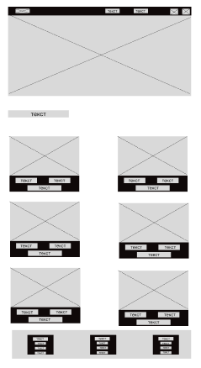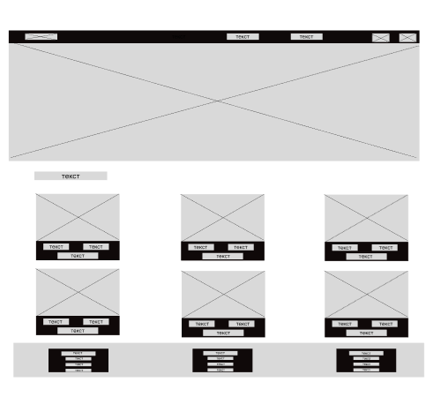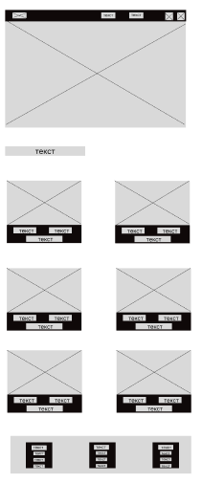

Планшетная версия Компьютерная версия Мобильная версия

Прототипы страницы “Каталог”

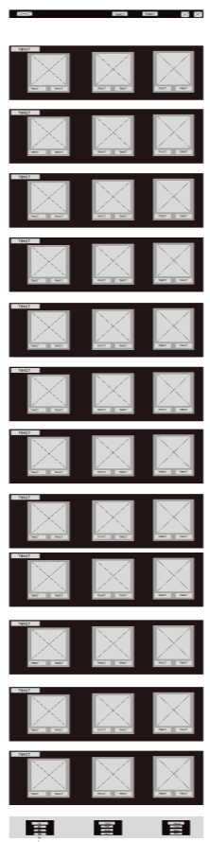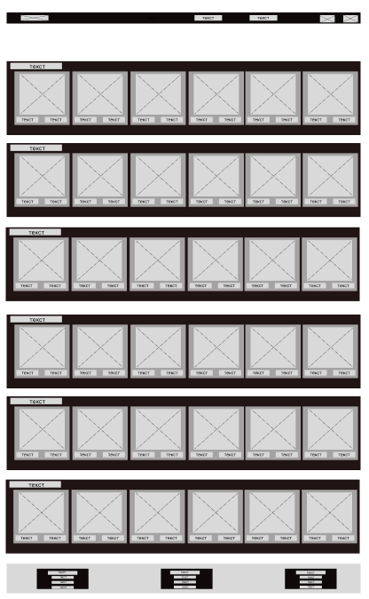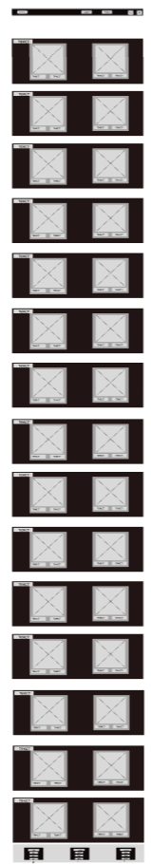

Планшетная версия Компьютерная версия Мобильная версия

Прототип страницы «Услуги»

Компьютерная версия

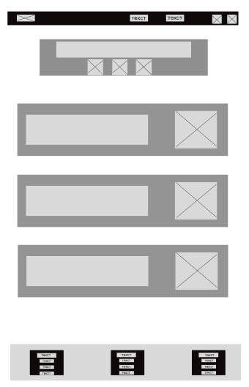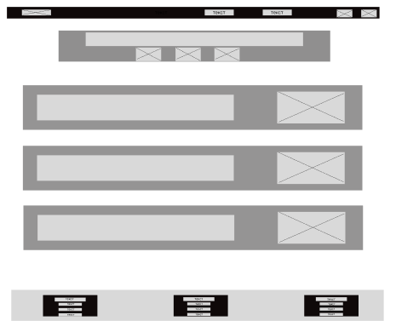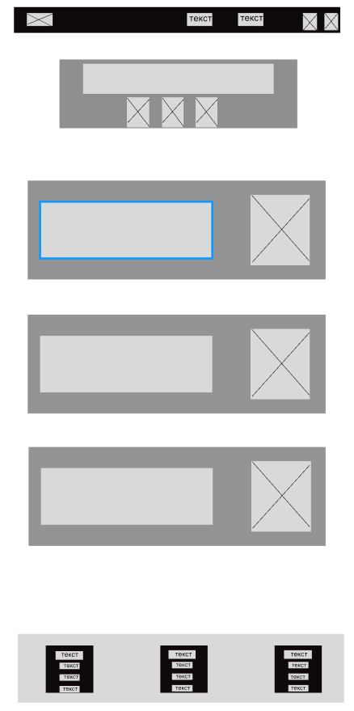

Планшетная версия Компьютерная версия Мобильная версия

Приложение Б. Макет структуры веб-сайта

Макеты главной страницы

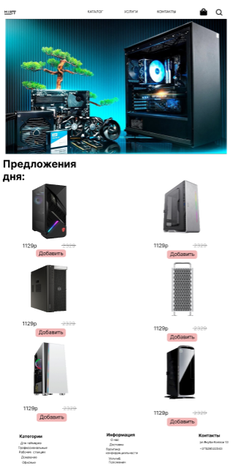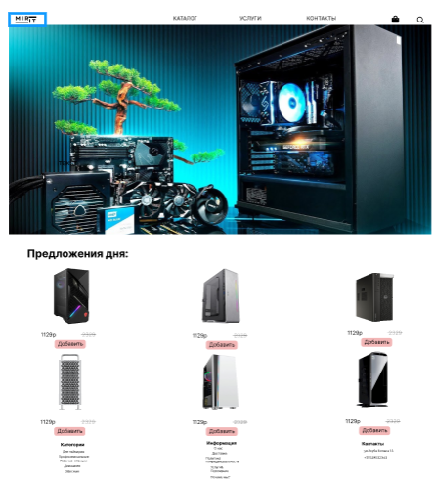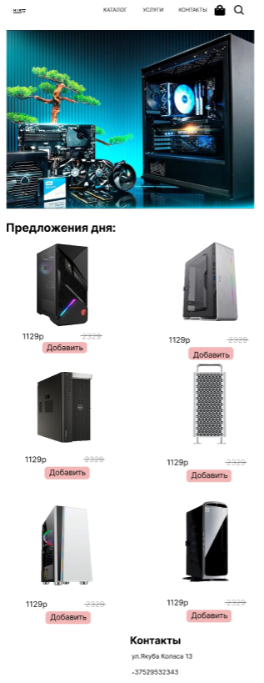

Планшетная версия Компьютерная версия Мобильная версия

Макеты страницы “Каталог”

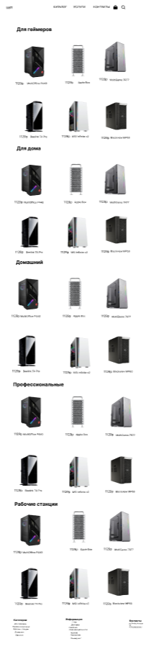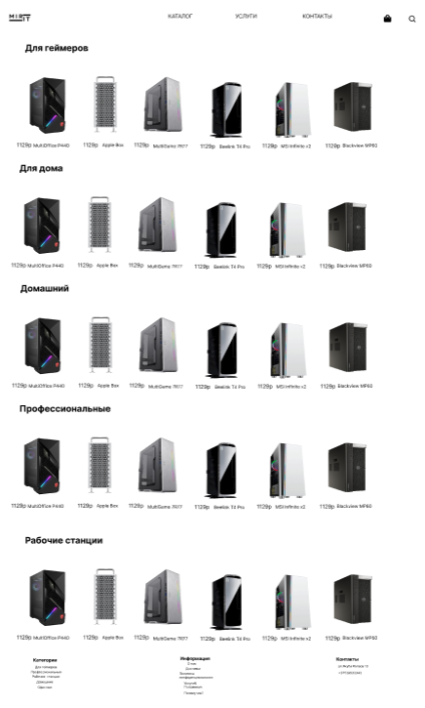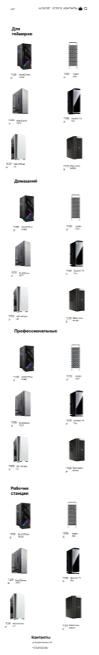

Планшетная версия Компьютерная версия Мобильная версия

Макеты страницы «Услуги»

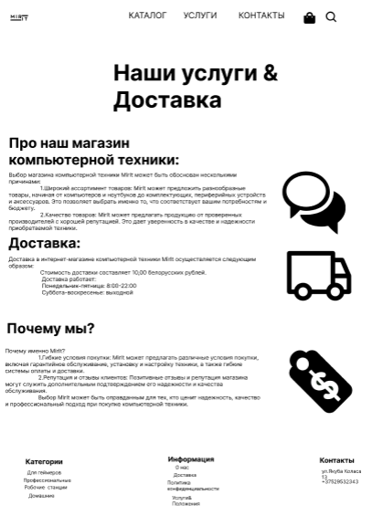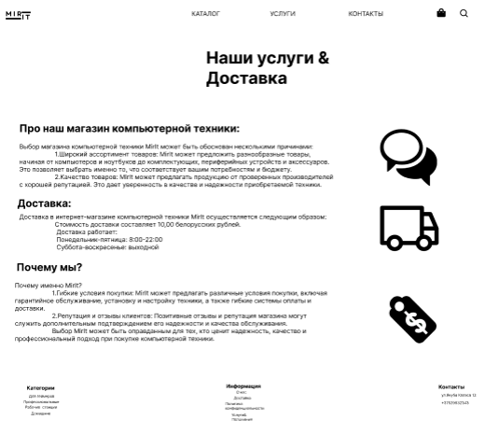

Планшетная версия Компьютерная версия Мобильная версия

Приложение В Листинг HTML документа

|  |
| --- |
| <!DOCTYPE html>  <html lang=”eu”>  <head>  <link rel=”stylesheet” href=”./styles/style.css”>  <meta charset=”UTF-8”>  <meta http-equiv=”X-UA-Compatible” content=”IE-edge”>  <meta name=”viewport” content=”width=device-width,initial-scale=1.0”>  <tittle>MirIt</tittle>  </head>  <body>  <nav>…</nav>  <main>…</main>  <section>…</section>  <footer>…</footer>  </body>  </html> |

Листинг 1 – Структура главной страницы

|  |
| --- |
| <figure>  <img src=”./img/pcforgamers1.png”>  </figure> |

Листинг 2 – Структура тега figure главной страницы

|  |
| --- |
| <nav>          <div class="nav">              <figure class="nav__logo">                <a href="index.html">                  <svg version="1.0"class="white" > … </svg>                </a>             </figure>              <div class="nav__links">                 <div class="nav__links__text">                      <a href="catalog.html">КАТАЛОГ</a>                      <a href="services.html">УСЛУГИ</a>                      <a href="#contactUs">КОНТАКТЫ</a>                  </div> |

Листинг 3 – Структура тега nav главной страницы

<section>

        <div class="dailyOffers">

            <div class="dailyOffers__line"></div>

            <div class="dailyOffers__heading">

                Предложения дня:

            </div>

            <div class="dailyOffers__grid">

                <div class="dailyOffers__grid__element">

                    <a href="technique_review.html">

                        <figure>

                            <img src="./img/pc1forgames.png" alt="">

                        </figure>

                    </a>

                    <div class="dayliOffers__grid__element__about">

                        <div class="dailyOffers__grid__element__about__price">

                            <div class="dayliOffers__grid__element__about__price__new">1129р</div>

                            <div class="dayliOffers__grid__element__about__price__old">2329р</div>

                        </div>

                        <a href="#0">

                            <div class="dayliOffers__grid__element__about__button">

                                <div>

                                    Добавить

                                </div>

                            </div>

                        </a>

                    </div>

                </div>

                <div class="dailyOffers__grid__element">

                    <a href="technique_review.html">

                        <figure>

                            <img src="./img/pc2forgames.png" alt="">

                        </figure>

                    </a>

                    <div class="dayliOffers__grid__element__about">

                        <div class="dailyOffers__grid__element__about__price">

                            <div class="dayliOffers__grid__element__about__price__new">2349р</div>

                            <div class="dayliOffers__grid__element__about__price__old">2999р</div>

                        </div>

                        <a href="#0">

                            <div class="dayliOffers__grid__element__about__button">

                                <figure>

                                    <svg class="white" width="27" height="27" viewBox="0 0 27 27" fill="none" xmlns="http://www.w3.org/2000/svg">

                                        <path d="M20.53 8.4375V6.75C20.53 3.02801 17.1809 0 13.0645 0C8.94803 0 5.59908 3.02801 5.59908 6.75V8.4375H0V22.7812C0 25.1112 2.08898 27 4.6659 27H21.4631C24.0401 27 26.129 25.1112 26.129 22.7812V8.4375H20.53ZM9.3318 6.75C9.3318 4.889 11.0063 3.375 13.0645 3.375C15.1228 3.375 16.7972 4.889 16.7972 6.75V8.4375H9.3318V6.75ZM18.6636 13.0781C17.8905 13.0781 17.2638 12.5115 17.2638 11.8125C17.2638 11.1135 17.8905 10.5469 18.6636 10.5469C19.4367 10.5469 20.0634 11.1135 20.0634 11.8125C20.0634 12.5115 19.4367 13.0781 18.6636 13.0781ZM7.46544 13.0781C6.69236 13.0781 6.06567 12.5115 6.06567 11.8125C6.06567 11.1135 6.69236 10.5469 7.46544 10.5469C8.23852 10.5469 8.86521 11.1135 8.86521 11.8125C8.86521 12.5115 8.23852 13.0781 7.46544 13.0781Z" fill="black"/>

                                    </svg>

                                    <svg class="gray" width="27" height="27" viewBox="0 0 27 27" fill="none" xmlns="http://www.w3.org/2000/svg">

                                        <path d="M20.53 8.4375V6.75C20.53 3.02801 17.1809 0 13.0645 0C8.94803 0 5.59908 3.02801 5.59908 6.75V8.4375H0V22.7812C0 25.1112 2.08898 27 4.6659 27H21.4631C24.0401 27 26.129 25.1112 26.129 22.7812V8.4375H20.53ZM9.3318 6.75C9.3318 4.889 11.0063 3.375 13.0645 3.375C15.1228 3.375 16.7972 4.889 16.7972 6.75V8.4375H9.3318V6.75ZM18.6636 13.0781C17.8905 13.0781 17.2638 12.5115 17.2638 11.8125C17.2638 11.1135 17.8905 10.5469 18.6636 10.5469C19.4367 10.5469 20.0634 11.1135 20.0634 11.8125C20.0634 12.5115 19.4367 13.0781 18.6636 13.0781ZM7.46544 13.0781C6.69236 13.0781 6.06567 12.5115 6.06567 11.8125C6.06567 11.1135 6.69236 10.5469 7.46544 10.5469C8.23852 10.5469 8.86521 11.1135 8.86521 11.8125C8.86521 12.5115 8.23852 13.0781 7.46544 13.0781Z" fill="lightgray"/>

                                    </svg>

                                </figure>

                                <div>

                                    Добавить

                                </div>

                            </div>

                        </a>

                    </div>

                </div>

                <div class="dailyOffers__grid__element">

                    <a href="technique_review.html">

                        <figure>

                            <img src="./img/pc3forgames.png" alt="">

                        </figure>

                    </a>

                    <div class="dayliOffers__grid__element__about">

                        <div class="dailyOffers__grid__element__about__price">

                            <div class="dayliOffers__grid__element__about__price__new">1569р</div>

                            <div class="dayliOffers__grid__element__about__price__old">1999р</div>

                        </div>

                        <a href="#0">

                            <div class="dayliOffers__grid__element__about__button">

                                <figure>

                                    <svg class="white" width="27" height="27" viewBox="0 0 27 27" fill="none" xmlns="http://www.w3.org/2000/svg">

                                        <path d="M20.53 8.4375V6.75C20.53 3.02801 17.1809 0 13.0645 0C8.94803 0 5.59908 3.02801 5.59908 6.75V8.4375H0V22.7812C0 25.1112 2.08898 27 4.6659 27H21.4631C24.0401 27 26.129 25.1112 26.129 22.7812V8.4375H20.53ZM9.3318 6.75C9.3318 4.889 11.0063 3.375 13.0645 3.375C15.1228 3.375 16.7972 4.889 16.7972 6.75V8.4375H9.3318V6.75ZM18.6636 13.0781C17.8905 13.0781 17.2638 12.5115 17.2638 11.8125C17.2638 11.1135 17.8905 10.5469 18.6636 10.5469C19.4367 10.5469 20.0634 11.1135 20.0634 11.8125C20.0634 12.5115 19.4367 13.0781 18.6636 13.0781ZM7.46544 13.0781C6.69236 13.0781 6.06567 12.5115 6.06567 11.8125C6.06567 11.1135 6.69236 10.5469 7.46544 10.5469C8.23852 10.5469 8.86521 11.1135 8.86521 11.8125C8.86521 12.5115 8.23852 13.0781 7.46544 13.0781Z" fill="black"/>

                                    </svg>

                                    <svg class="gray" width="27" height="27" viewBox="0 0 27 27" fill="none" xmlns="http://www.w3.org/2000/svg">

                                        <path d="M20.53 8.4375V6.75C20.53 3.02801 17.1809 0 13.0645 0C8.94803 0 5.59908 3.02801 5.59908 6.75V8.4375H0V22.7812C0 25.1112 2.08898 27 4.6659 27H21.4631C24.0401 27 26.129 25.1112 26.129 22.7812V8.4375H20.53ZM9.3318 6.75C9.3318 4.889 11.0063 3.375 13.0645 3.375C15.1228 3.375 16.7972 4.889 16.7972 6.75V8.4375H9.3318V6.75ZM18.6636 13.0781C17.8905 13.0781 17.2638 12.5115 17.2638 11.8125C17.2638 11.1135 17.8905 10.5469 18.6636 10.5469C19.4367 10.5469 20.0634 11.1135 20.0634 11.8125C20.0634 12.5115 19.4367 13.0781 18.6636 13.0781ZM7.46544 13.0781C6.69236 13.0781 6.06567 12.5115 6.06567 11.8125C6.06567 11.1135 6.69236 10.5469 7.46544 10.5469C8.23852 10.5469 8.86521 11.1135 8.86521 11.8125C8.86521 12.5115 8.23852 13.0781 7.46544 13.0781Z" fill="lightgray"/>

                                    </svg>

                                </figure>

                                <div>

                                    Добавить

                                </div>

                            </div>

                        </a>

                    </div>

                </div>

                <div class="dailyOffers__grid__element">

                    <a href="technique_review.html">

                        <figure>

                            <img src="./img/pc4forgames.png" alt="">

                        </figure>

                    </a>

                    <div class="dayliOffers__grid__element__about">

                        <div class="dailyOffers__grid__element__about__price">

                            <div class="dayliOffers__grid__element__about__price__new">1899р</div>

                            <div class="dayliOffers__grid__element__about__price__old">1999р</div>

                        </div>

                        <a href="#0">

                            <div class="dayliOffers__grid__element__about__button">

                                <figure>

                                    <svg class="white" width="27" height="27" viewBox="0 0 27 27" fill="none" xmlns="http://www.w3.org/2000/svg">

                                        <path d="M20.53 8.4375V6.75C20.53 3.02801 17.1809 0 13.0645 0C8.94803 0 5.59908 3.02801 5.59908 6.75V8.4375H0V22.7812C0 25.1112 2.08898 27 4.6659 27H21.4631C24.0401 27 26.129 25.1112 26.129 22.7812V8.4375H20.53ZM9.3318 6.75C9.3318 4.889 11.0063 3.375 13.0645 3.375C15.1228 3.375 16.7972 4.889 16.7972 6.75V8.4375H9.3318V6.75ZM18.6636 13.0781C17.8905 13.0781 17.2638 12.5115 17.2638 11.8125C17.2638 11.1135 17.8905 10.5469 18.6636 10.5469C19.4367 10.5469 20.0634 11.1135 20.0634 11.8125C20.0634 12.5115 19.4367 13.0781 18.6636 13.0781ZM7.46544 13.0781C6.69236 13.0781 6.06567 12.5115 6.06567 11.8125C6.06567 11.1135 6.69236 10.5469 7.46544 10.5469C8.23852 10.5469 8.86521 11.1135 8.86521 11.8125C8.86521 12.5115 8.23852 13.0781 7.46544 13.0781Z" fill="black"/>

                                    </svg>

                                    <svg class="gray" width="27" height="27" viewBox="0 0 27 27" fill="none" xmlns="http://www.w3.org/2000/svg">

                                        <path d="M20.53 8.4375V6.75C20.53 3.02801 17.1809 0 13.0645 0C8.94803 0 5.59908 3.02801 5.59908 6.75V8.4375H0V22.7812C0 25.1112 2.08898 27 4.6659 27H21.4631C24.0401 27 26.129 25.1112 26.129 22.7812V8.4375H20.53ZM9.3318 6.75C9.3318 4.889 11.0063 3.375 13.0645 3.375C15.1228 3.375 16.7972 4.889 16.7972 6.75V8.4375H9.3318V6.75ZM18.6636 13.0781C17.8905 13.0781 17.2638 12.5115 17.2638 11.8125C17.2638 11.1135 17.8905 10.5469 18.6636 10.5469C19.4367 10.5469 20.0634 11.1135 20.0634 11.8125C20.0634 12.5115 19.4367 13.0781 18.6636 13.0781ZM7.46544 13.0781C6.69236 13.0781 6.06567 12.5115 6.06567 11.8125C6.06567 11.1135 6.69236 10.5469 7.46544 10.5469C8.23852 10.5469 8.86521 11.1135 8.86521 11.8125C8.86521 12.5115 8.23852 13.0781 7.46544 13.0781Z" fill="lightgray"/>

                                    </svg>

                                </figure>

                                <div>

                                    Добавить

                                </div>

                            </div>

                        </a>

                    </div>

                </div>

                <div class="dailyOffers__grid__element">

                    <a href="technique_review.html">

                        <figure>

                            <img src="./img/pc5forgames.png" alt="">

                        </figure>

                    </a>

                    <div class="dayliOffers__grid__element__about">

                        <div class="dailyOffers__grid__element__about__price">

                            <div class="dayliOffers__grid__element__about__price__new">2789р.</div>

                            <div class="dayliOffers__grid__element__about__price__old">2999р</div>

                        </div>

                        <a href="#0">

                            <div class="dayliOffers__grid__element__about__button">

                                <figure>

                                    <svg class="white" width="27" height="27" viewBox="0 0 27 27" fill="none" xmlns="http://www.w3.org/2000/svg">

                                        <path d="M20.53 8.4375V6.75C20.53 3.02801 17.1809 0 13.0645 0C8.94803 0 5.59908 3.02801 5.59908 6.75V8.4375H0V22.7812C0 25.1112 2.08898 27 4.6659 27H21.4631C24.0401 27 26.129 25.1112 26.129 22.7812V8.4375H20.53ZM9.3318 6.75C9.3318 4.889 11.0063 3.375 13.0645 3.375C15.1228 3.375 16.7972 4.889 16.7972 6.75V8.4375H9.3318V6.75ZM18.6636 13.0781C17.8905 13.0781 17.2638 12.5115 17.2638 11.8125C17.2638 11.1135 17.8905 10.5469 18.6636 10.5469C19.4367 10.5469 20.0634 11.1135 20.0634 11.8125C20.0634 12.5115 19.4367 13.0781 18.6636 13.0781ZM7.46544 13.0781C6.69236 13.0781 6.06567 12.5115 6.06567 11.8125C6.06567 11.1135 6.69236 10.5469 7.46544 10.5469C8.23852 10.5469 8.86521 11.1135 8.86521 11.8125C8.86521 12.5115 8.23852 13.0781 7.46544 13.0781Z" fill="black"/>

                                    </svg>

                                </figure>

                                <div>

                                    Добавить

                                </div>

                            </div>

                        </a>

                    </div>

                </div>

                <div class="dailyOffers__grid__element">

                    <a href="technique_review.html">

                        <figure>

                            <img src="./img/pc1forhome.png" alt="">

                        </figure>

                    </a>

                    <div class="dayliOffers__grid__element__about">

                        <div class="dailyOffers__grid__element__about__price">

                            <div class="dayliOffers__grid__element__about__price__new">569р</div>

                            <div class="dayliOffers__grid__element__about__price__old">799р</div>

                        </div>

                        <a href="#0">

                            <div class="dayliOffers__grid__element__about__button">

                                <figure>

</figure>

                                <div>

                                    Добавить

                                </div>

                            </div>

                        </a>

                    </div>

                </div>

            </div>

        </div>

    </section>

Листинг 4 – Структура тега section

Приложение Г Листинг SCSS и CSS

|  |  |
| --- | --- |
| Sass | Css |
| .nav{      display: flex;      padding: 45px;      width: 100%;      height: 100px;      align-items: center;      justify-content: space-between;      background-color: white;  } | .nav {    display: -webkit-box;    display: -ms-flexbox;    display: flex;    padding: 45px;    width: 100%;    height: 100px;    -webkit-box-align: center;        -ms-flex-align: center;            align-items: center;    -webkit-box-pack: justify;        -ms-flex-pack: justify;            justify-content: space-between;    background-color: #fff;  } |

Листинг 1 – Код sass и css для тегa nav

|  |
| --- |
| $biege: #CE9D9D;  $lightbiege: #FAE3E3;  $darkbiege: #9B7F7F;  $white: #fff; |

Листинг 2 – Пример использования переменных

|  |
| --- |
| @import './fonts.scss';  @import './vars.scss';  @import './nav.scss';  @import './dailyOffers.scss';  @import './footer.scss'; |

Листинг 3 – Пример использования импортов

|  |
| --- |
| @import './fonts.scss';  @import './vars.scss';  @import './nav.scss';  @import './dailyOffers.scss';  @import './footer.scss'; |

Приложение Д Листинг XML-файлов

|  |
| --- |
| <?xml version="1.0" encoding="UTF-8"?>  <catalog>      <categories>          <category name="ForGamers" count="6">              <technique name="PcForGamers1" price="1139"></technique>              <technique name="PcForGamers2" price="1249"></technique>              <technique name="PcForGamers3" price="1839"></technique>              <technique name="PcForGamers4" price="1349"></technique>              <technique name="PcForGamers5" price="1439"></technique>              <technique name="PcForGamers6" price="3229"></technique>          </category>          <category name="ForOffice" count="6">              <technique name="PcForOffice1" price="539"></technique>              <technique name="PcForOffice2" price="739"></technique>              <technique name="PcForOffice3" price="999"></technique>              <technique name="PcForOffice4" price="1329"></technique>              <technique name="PcForOffice5" price="639"></technique>              <technique name="PcForOffice6" price="1489"></technique>          </category>          <category name="ForHome" count="6">              <technique name="PcForHome1" price="1149"></technique>              <technique name="PcForHome2" price="1439"></technique>              <technique name="PcForHome3" price="1899"></technique>              <technique name="PcForHome4" price="2349"></technique>              <technique name="PcForHome5" price="1529"></technique>              <technique name="PcForHome6" price="2679"></technique>          </category>          <category name="ForProfessionals" count="6">              <technique name="PcForProfessionals1" price="2349"></technique>              <technique name="PcForProfessionals2" price="1129"></technique>              <technique name="PcForProfessionals3" price="2349"></technique>              <technique name="PcForProfessionals4" price="1249"></technique>              <technique name="PcForProfessionals5" price="2099"></technique>              <technique name="PcForProfessionals6" price="1689"></technique>          </category>          <category name="Workstation" count="6">              <technique name="Workstation1" price="2349"></technique>              <technique name="Workstation2" price="1129"></technique>              <technique name="Workstation3" price="1989"></technique>              <technique name="Workstation4" price="549"></technique>              <technique name="Workstation5" price="789"></technique>              <technique name="Workstation6" price="2349"></technique>          </category>      </categories>  </catalog> |

Листинг Д.1 – Структура XML-документа.

Приложение Е Листинг SVG

|  |
| --- |
| <svg version="1.0"class="white" xmlns="http://www.w3.org/2000/svg"   width="150px" height="150px" viewBox="0 0 500.000000 500.000000"   preserveAspectRatio="xMidYMid meet">  <g transform="translate(0.000000,500.000000) scale(0.100000,-0.100000)"  fill="#000000" stroke="none">  <path d="M940 2721 l0 -281 60 0 60 0 2 168 3 167 65 -95 65 -95 45 0 44 0 66  94 65 94 5 -164 5 -164 58 -3 57 -3 0 281 0 280 -49 0 -49 0 -98 -144 c-63  -92 -103 -141 -109 -135 -5 5 -50 69 -101 142 l-91 132 -52 3 -51 3 0 -280z"/>  <path d="M1852 2723 l3 -278 58 -3 57 -3 0 281 0 280 -60 0 -60 0 2 -277z"/>  <path d="M2280 2720 l0 -281 58 3 57 3 3 88 3 88 42 -3 c41 -3 43 -5 93 -88  l50 -85 67 -3 c37 -2 67 1 67 5 0 4 -23 47 -51 96 l-52 89 33 26 c100 78 90  246 -18 310 -45 26 -54 27 -199 30 l-153 4 0 -282z m274 159 c35 -16 52 -69  34 -106 -18 -38 -53 -53 -125 -53 l-63 0 0 85 0 85 65 0 c35 0 75 -5 89 -11z"/>  <path d="M2780 2885 l0 -95 525 0 525 0 0 95 0 95 -525 0 -525 0 0 -95z"/>  <path d="M2860 2340 l0 -280 60 0 60 0 0 280 0 280 -60 0 -60 0 0 -280z"/>  <path d="M3250 2560 l0 -60 85 0 85 0 2 -217 3 -218 60 0 60 0 -3 164 c-2 91  -1 189 3 218 l6 53 85 0 84 0 0 60 0 60 -235 0 -235 0 0 -60z"/>  <path d="M900 2150 l0 -90 905 0 905 0 0 90 0 90 -905 0 -905 0 0 -90z"/>  </g>  </svg> |

Листинг 1 – Код логотипа.

Приложение Ж Листинг JavaScript

|  |
| --- |
| const links = document.querySelectorAll('.nav__links__text a');              links.forEach(link => {              link.addEventListener('mouseenter', () => {                    link.style.backgroundColor = 'gray';              });                  link.addEventListener('mouseleave', () => {                    link.style.backgroundColor = '';              });          }); |

Листинг Ж.1 – JS для изменения заднего фона кнопок при наведении